**MODELLO “B”**

**Alla**

**Direzione centrale patrimonio, demanio servizi generali e sistemi informativi**

**Servizio demanio**

**Pec: patrimonio@certregione.fvg.it**

**Corso Cavour 1**

**34100 TRIESTE**

Marca da bollo

Euro 16,00*

**ISTANZA DI VARIAZIONE AL CONTENUTO DELLA CONCESSIONE SU BENI DEL DEMANIO MARITTIMO STATALE – TURISTICO RICREATIVO E NAUTICA DA DIPORTO**

**RICHIEDENTE/I LA VARIAZIONE DI CONCESSIONE**

Nome e Cognome / Denominazione Residenza/Sede via n. Codice fiscale e/o Partita IVA N. telefono cell e-mail PEC (obbligatoria in caso di società, ivi incluse imprese individuali)

**IDENTIFICAZIONE DEL BENE DEMANIALE OGGETTO DI CONCESSIONE**

Comune Località Identificativi Catastali, Tavolari e Conservatoria dei Registri Immobiliari

**DESCRIZIONE DELL’INTERVENTO**

Estremi di concessione in essere

n. di data oggetto:

Motivazione/Finalità della richiesta

**All’istanza devono essere allegati:**

Autorizzazione dell’Agenzia delle Dogane:

- per la provincia di Trieste: Corso Cavour, 6 - 34132 TRIESTE;

- per la provincia di Gorizia: via Trieste, 301 - 34170 GORIZIA;

- per la Sezione Operativa Territoriale di Monfalcone: v. Terme Romane, 5 - 34074 MONFALCONE;

- per la provincia di Udine: via Gorghi, 18 - 33100 UDINE;

- per la Sezione Operativa Territoriale di Porto Nogaro e Cervignano: Piazzale Margreth – 33016 S.

GIORGIO DI NOGARO;

Copia di tutti i pareri eventualmente già acquisiti;

**Documentazione da produrre a firma del richiedente:**

**1.** dichiarazione sostitutiva D.P.R. 445/2000 artt. 46 e 47 rispondente a tutti i requisiti di cui all’art. 7 della L.R. 22/2006 **(atto da produrre esclusivamente nell’ambito della nautica da diporto)**;

**2.** per le società: atto costitutivo;

**3.** per le associazioni: atto costitutivo e statuto, nonché il verbale dell’Assemblea dei Soci di nomina degli incarichi societari;

**4.** eventuale documentazione per usufruire delle riduzioni sul canone previste dalla vigente normativa (D.L. 400/93 convertito in L. 494/1993 e s.m.i. – L. 296/2006 art. 1 co. 251);

**Documentazione tecnica firmata da un tecnico professionista abilitato e sottoscritta dal richiedente:**

**5.** Estratto della Carta Tecnica Regionale dell’area richiesta in concessione;

**6.** Estratto catastale dell’area richiesta in concessione;

**7.** Corografia in scala 1:5000 dalla quale si possa rilevare la zona oggetto della domanda;

**8.** Tutte le cartografie necessarie in scala 1:5000 appartenenti al PRGC del Comune Amministrativo competente ove vanno a collocarsi le opere;

**9.** Planimetria in scala 1:2000 con il collegamento quotato a punti noti sul terreno, il tutto riportato sulla carta tecnica regionale;

**10.** Elaborato grafico con planimetria generale dell’area richiesta in concessione, riportante la situazione catastale (e/o tavolare), corredata da una legenda indicante la relativa superficie e tipologia di occupazione (es.: sup. di area libera, sup. di area occupata da impianti di facile rimozione, sup. di area occupata da impianti di difficile rimozione, pertinenze demaniali, ecc.);

**11.** Relazione tecnica asseverata, illustrativa degli interventi promossi a partire dallo stato reale rilevato in natura, corredata di altre eventuali relazioni specifiche dettate dal caso di specie (paesaggistica, paesaggistica semplificata, relazione di calcolo inerente cementi armati e opere affini, ecc.). Il/i documento/i in argomento **deve/devono includere la tabella di specifica delle superfici occupate, e riportare pedissequamente i contenuti indicati nell’allegato A**;

**12.** Tavole grafiche in numero congruo contenenti planimetrie, sezioni e prospetti, particolari costruttivi e dettagli del caso in opportuna scala;

**13.** Computo metrico estimativo e quadro economico dell’opera;

**14.** Piano economico-finanziario e cronoprogramma dei lavori;

**15.** In copia singola - trasposizione su carta tecnica regionale dei vertici delle zone di mare oggetto della richiesta (anche su supporto informatico in formato compatibile CAD);

**16.** In copia singola - tabella dei vertici della zona richiesta in coordinate ETRS-89 per le aree di mare

(anche su supporto informatico in formato compatibile con foglio di calcolo);

**17.** Libretto delle misure recante tutte le stazioni e i vertici di coordinate note, di cui ai due punti precedenti;

**18.** Documentazione fotografica dei luoghi.

L’istante dovrà inviare i pareri eventualmente già acquisiti.

**Si fa presente che in fase istruttoria potrà essere richiesta ulteriore documentazione, ritenuta necessaria per il prosieguo della pratica.**

***Tutti gli elaborati di progetto e le planimetrie vanno presentati in formato digitale debitamente firmati, bollate qualora dovuto mediante apposita dichiarazione (euro 16,00 per le relazioni ed euro 1,00 per ogni altro elaborato compresi i computi metrici, ecc.), e una copia cartacea di cortesia.***

Si ricorda che con l’invio della bozza di concessione verrà contestualmente richiesta la compilazione della dichiarazione sostitutiva prevista dal D.P.R. 445/2000 artt. 46 e 47 relativa a: 1) di non aver riportato condanne penali e di non essere destinatario di provvedimenti che riguardano l’applicazione di misure di prevenzione, di decisioni civili e di provvedimenti amministrativi iscritti nel casellario giudiziale ai sensi della vigente normativa; 2) che nei propri confronti non è non è stata pronunciata sentenza di fallimento e non è stato instaurato alcun altro tipo di procedura concorsuale (modello 1 persona fisica e/o modello 2 persona giuridica)

Data:

Firma del richiedente la concessione Timbro e firma del tecnico progettista

**Il richiedente espressamente acconsente che gli elaborati grafici prodotti a corredo della presente istanza di concessione vengano utilizzati dall’Amministrazione regionale a fini istruttori e che vengano messi a disposizione di terzi in caso di pubblicazione dell’istanza di concessione ai sensi dell’art.18 del regolamento per l’esecuzione del codice della navigazione, fermo restando il divieto assoluto per l’Amministrazione regionale di utilizzarli quali allegati per il rilascio dell’atto di concessione, in caso quest’ultima venisse assegnata a soggetto diverso dal richiedente a seguito di procedura di asta pubblica.**

Firma del richiedente la concessione

**STATO DI FATTO**

**ALLEGATO A**

La superficie dell'area e dello specchio acqueo di cui alla concessione n. di data

per **scopo turistico-ricreativo/diporto nautico** ha un'estensione totale di mq. così suddivisi:

|  |  |
| --- | --- |
| area scoperta | mq. |
| area occupata da impianti/opere di facile rimozione | mq. |
| specchio acqueo occupato da impianti/opere di facile rimozione | mq. |
| area occupata da impianti/opere di difficile rimozione | mq. |
| specchio acqueo occupato da impianti/opere di difficile rimozione | mq. |
| Aree sopraelevate utilizzabili | mq. |
| Aree e specchi acquei occupati da Pertinenze Demaniali Marittime assimilate ad opere di difficile  rimozione | mq. |
| specchio acqueo sito entro 100 m dalla costa | mq. |
| specchio acqueo sito tra 100 e 300 m dalla costa | mq. |
| specchio acqueo sito oltre 300 m dalla costa | mq. |
| specchio acqueo per il posizionamento di campi boa per ancoraggio navi | mq |
| Pertinenze Demaniali Marittime destinate ad attività commerciali | mq |
| Pertinenze Demaniali Marittime destinate ad attività terziario direzionali | mq |
| Pertinenze Demaniali Marittime destinate ad attività di produzione di beni e servizi | mq |

**STATO DI PROGETTO**

La superficie dell'area e dello specchio acqueo secondo il nuovo assetto richiesto con l’istanza di data per **scopo turistico-ricreativo/diporto nautico** ha un'estensione totale di mq.

così suddivisi:

|  |  |
| --- | --- |
| area scoperta | mq. |
| area occupata da impianti/opere di facile rimozione | mq. |
| specchio acqueo occupato da impianti/opere di facile rimozione | mq. |
| area occupata da impianti/opere di difficile rimozione | mq. |
| specchio acqueo occupato da impianti/opere di difficile rimozione | mq. |
| Aree sopraelevate utilizzabili | mq. |
| Aree e specchi acquei occupati da Pertinenze Demaniali Marittime assimilate ad opere di difficile  rimozione | mq. |
| specchio acqueo sito entro 100 m dalla costa | mq. |
| specchio acqueo sito tra 100 e 300 m dalla costa | mq. |
| specchio acqueo sito oltre 300 m dalla costa | mq. |
| specchio acqueo per il posizionamento di campi boa per ancoraggio navi | mq |
| Pertinenze Demaniali Marittime destinate ad attività commerciali | mq |
| Pertinenze Demaniali Marittime destinate ad attività terziario direzionali | mq |
| Pertinenze Demaniali Marittime destinate ad attività di produzione di beni e servizi | mq |

**ALLEGATO B**

**Estratto dalla circolare ministeriale 112 dd. 25/01/2001**

**Superfici convenzionali o virtuali al fine del calcolo dei canoni.**

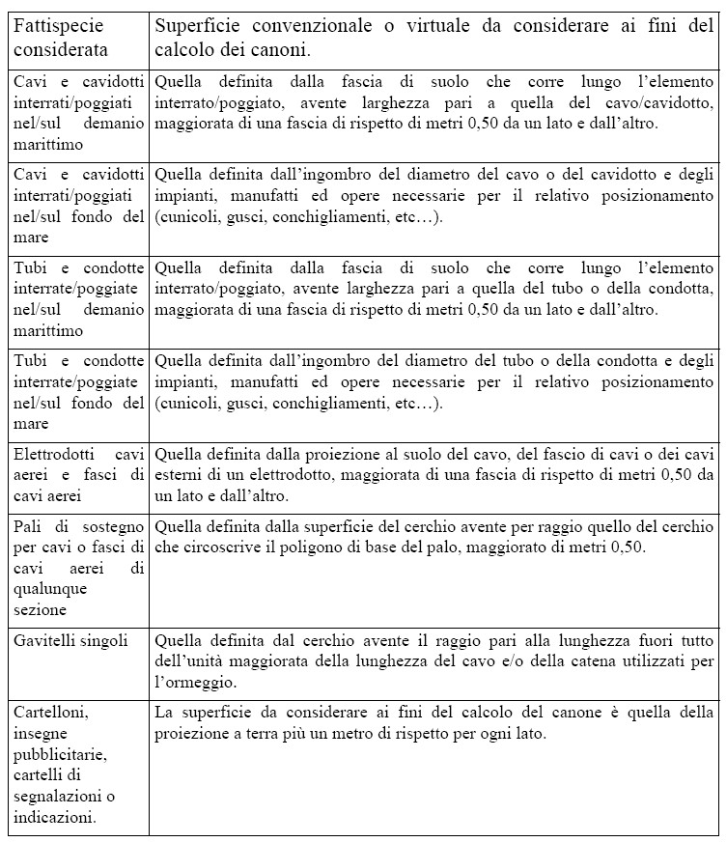

**ALLEGATO C**

**Estratto dalla circolare ministeriale 120 dd. 24/05/2001**

**Distinzione fra facile e difficile rimozione**

